Тема недели "Чтобы знали, чтобы помнили" ( с 27 апреля – 9 мая)
Цель: Закрепить понятие «Родина», подвести детей к пониманию того, что любить Родину – это знать её, всё делать для неё, защищать её. Воспитывать чувство гордости за свою страну.
Рекомендуем родителям.
1. Познавательные беседы о войне, военных профессиях, фронтовиках, детях войны,
о подвигах героев войны.
Рассказать детям и объяснить почему наша страна отмечает 75 лет Победы.
Что это за праздник, над кем и когда была совершена 75 лет тому назад победа.
Побеседовать на тему «Что такое героизм», «Ордена моего прадедушки»,
«Кострома в годы ВОВ», «Костромичи – герои» (маршал Новиков, Смирнов),
«Гражданином быть обязан» (воспитание гражданского самосознания).
Дети Герои в ВОВ.pptx
2. Рассматривание иллюстраций к книгам на военную тематику.
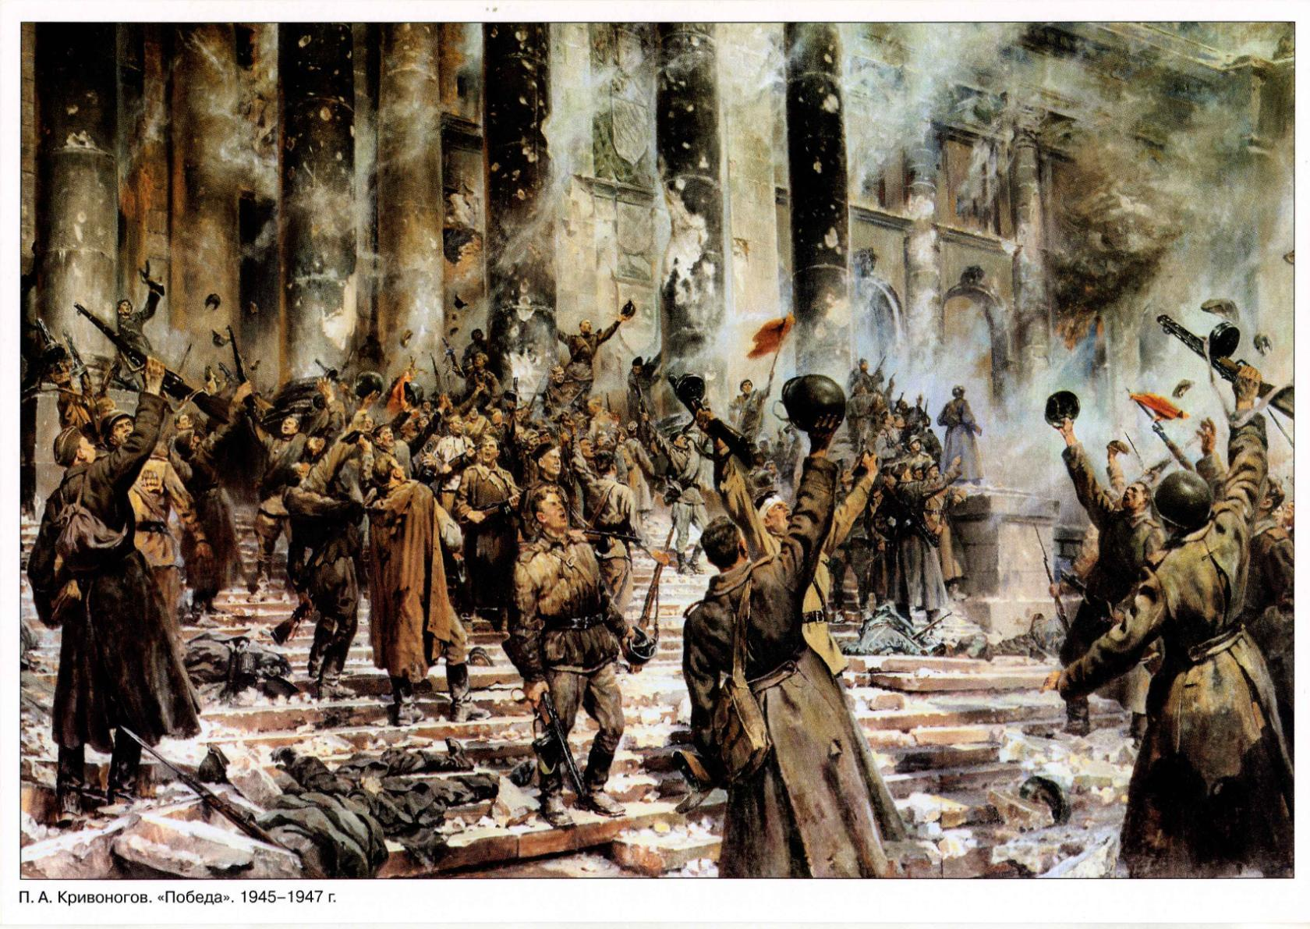
3. Художественная литература для чтения.
Л. Кассиль «Твои защитники», «Памятник Советскому солдату»
М. Пляцковский «Май сорок пятого года»
А. Митяев «Мешок овсянки»
К. Паустовский «Похождения жука – носорога»
Е. Ульева Энциклопедия для малышей «Беседы о войне»
Л. Воронкова. «Девочка из города» Повести. Рассказы.
С. Алексеев. Рассказы о Великой Отечественной войне.
Книга «Стихи и рассказы о войне» С Михалков, К. Симонов, Е. Евтушенко …
К.М. Симонов, А.П. Платонов, М.А. Шолохов «Рассказы о войне»
Книга «Рассказы о войне» К. Симонов, А. Толстой, М. Шолохов, В. Богомолов…
4. Просмотр видеофильма «День Победы»

5.Прослушивание музыкальных произведений
«Священная война», «День Победы», «Катюша», «Эх, дороги…» -
разучивание этих песен с детьми.
6. Словарная работа.
1. Придумать предложения из четырех слов на военную тему
Например: Пограничник на посту охраняет границу.
2.Объяснить ребенку слова:
защитник – защищает, оберегает нашу Родину.
солдат - …
офицер - …
десантник -
7. Составить предложение из слов
Лучше, край, родной, нет.
Моя, любить, Родина, я.
Дедушка, за, Родину, мой, воевал.
Медсестра, раненый, спасла, боец.
Самая, армия, в, могучая, мир, наша.
8. Математика.
- Предложить из счетных палочек выложить танк, ракету.
- Упражнять на употребление множ. числа существительных в родительном падеже:
один воин – много воинов
один танк – много …
одна ракета – много …
одна пушка – много …
один автомат – много …
- Поставить знаки <, > (меньше, больше) 5 < 8, 4 > 2,
9 … 6 4 … 1 7 … 3 1 …7 10 … 5
9.Дидактические игры
«Что лишнее?»
Знамя, герб, воробей, гимн.
Шинель, кроссовки, пилотка, сапоги.
Бинт, йод, оружие, зеленка.
Дом, город, стол, страна.
«Кем я буду в армии служить?»
Задачи: закреплять знания детей о военных профессиях, воспитывать гордость за Родину.
Ход игры: перед детьми атрибуты, фото, карточки с изображением оружия, техники, используемые военными. По тому выбору, что сделал ребенок: следует определить военную профессию, назвать в каких войсках хочет служить ребенок.
«Что нужно танкисту, летчику, артиллеристу, разведчику?»
Задачи: Закрепить знания детей о военной профессии артиллерист, летчик, танкист, разведчик; развивать зрительное внимание; воспитывать гордость за нашу Армию.
Ход игры: Дети выбирают фотографии или картинки с изображением военной техники, атрибутики (танк, военный самолёт, флаг, пистолет, лошадь, фляжка, бинокль, пушка и т.д.). Выбранные картинки должны соответствовать военной профессии артиллерист, танкиста, летчика, разведчика. Ребёнок аргументирует свой выбор (для чего нужен этот предмет артиллеристу).
Танкисту – танк, …

10. Загадки.
1.Наслаждаться не устану 3. О ней все знают,
Песней жавороночка, Любят, уважают,
Ни на что не променяю А солдат на посту
Милую стороночку! Бережет, охраняет.
Теплый ветер принесет Кто она, все знают! (Родина)
Аромат смородины, 4. Здесь родился, живешь,
Так чего дороже нет? – Уезжаешь – скучаешь,
Нет дороже… (Родины) Как зовут это место, знаешь? (Родина)
2. Люблю поле и березки, 5. Вспыхнул в небе яркий свет
И скамейку под окном, И расцвел, как звезд букет … (салют)
Заскучаю – вытру слезки,
Вспоминая о родном.
Никуда я не уеду,
Буду здесь работать, жить,
Сердцу место дорогое
Буду я всегда любить!
Место это знаю я,
А вы знаете, друзья? (Родина)

11. Пословицы
Родина – мать, умей за нее постоять.
Жить – Родине служить.
Береги землю родимую, как мать любимую.
Родина любимая – мать родимая.
Родину любить – верно Родине служить.
Любовь к Родине сильнее смерти.
Родина – всем матерям мать.
Для Родины своей ни сил, ни жизни не жалей.
Один в поле не воин.
Один за всех и все за одного.
Трудно в ученье легко в бою.
12. Разучивание стихотворений.
Солдат Память
Стоит уверенный солдат, Наши деды и прадеды храбрые
В металле вдруг застыл. На фронтах воевали войны,
В руках сжимая автомат, Чтобы дети всегда улыбались,
Он голову склонил. Мир наполнен был светом весны.
А у подножия цветы, Не пройдет грозный враг-не получится.
И детских рук кольцо. Стражи Родины, знаю, не спят.
И смотрим жадно я и ты Они бились всегда до последнего
В суровое лицо. За родных, матерей и ребят.
Ты шел, солдат, в суровый бой, Мы вас помним, солдаты, военные,
Так смел был и горяч. Память прочно хранит имена.
Земли ты защищал покой Для того, чтобы не повторилась,
От бед и неудач. Не случилась такая война.
Врага ты храбро победил,
Освободил наш дом.
Мы помним сколько хватит сил
О подвиге твоем.
Цветы всегда к твоим ногам
Возложит ребятня.
Ты дал отпор тогда врагам,
Чтоб был счастливым я.
13. Игра «Добавь слово»
По небу летят …
По полю грохочут …
На параде маршируют …
Раненого перевязывает …
В космос летит …
Героев войны награждают …
У памятника солдату горит …
Парад проходит на …
14. Обучение грамоте. Звук «Ч».
Учить детей находить заданный звук вначале, конце, середине слова,
выделять его в тексте, в словах. Читать слова из двух, трех, четырех
слогов. Закреплять понятие о предложении и учить составлять их.
15. Рисование «Салют над городом в честь праздника Победы», «Мирное небо над головой
​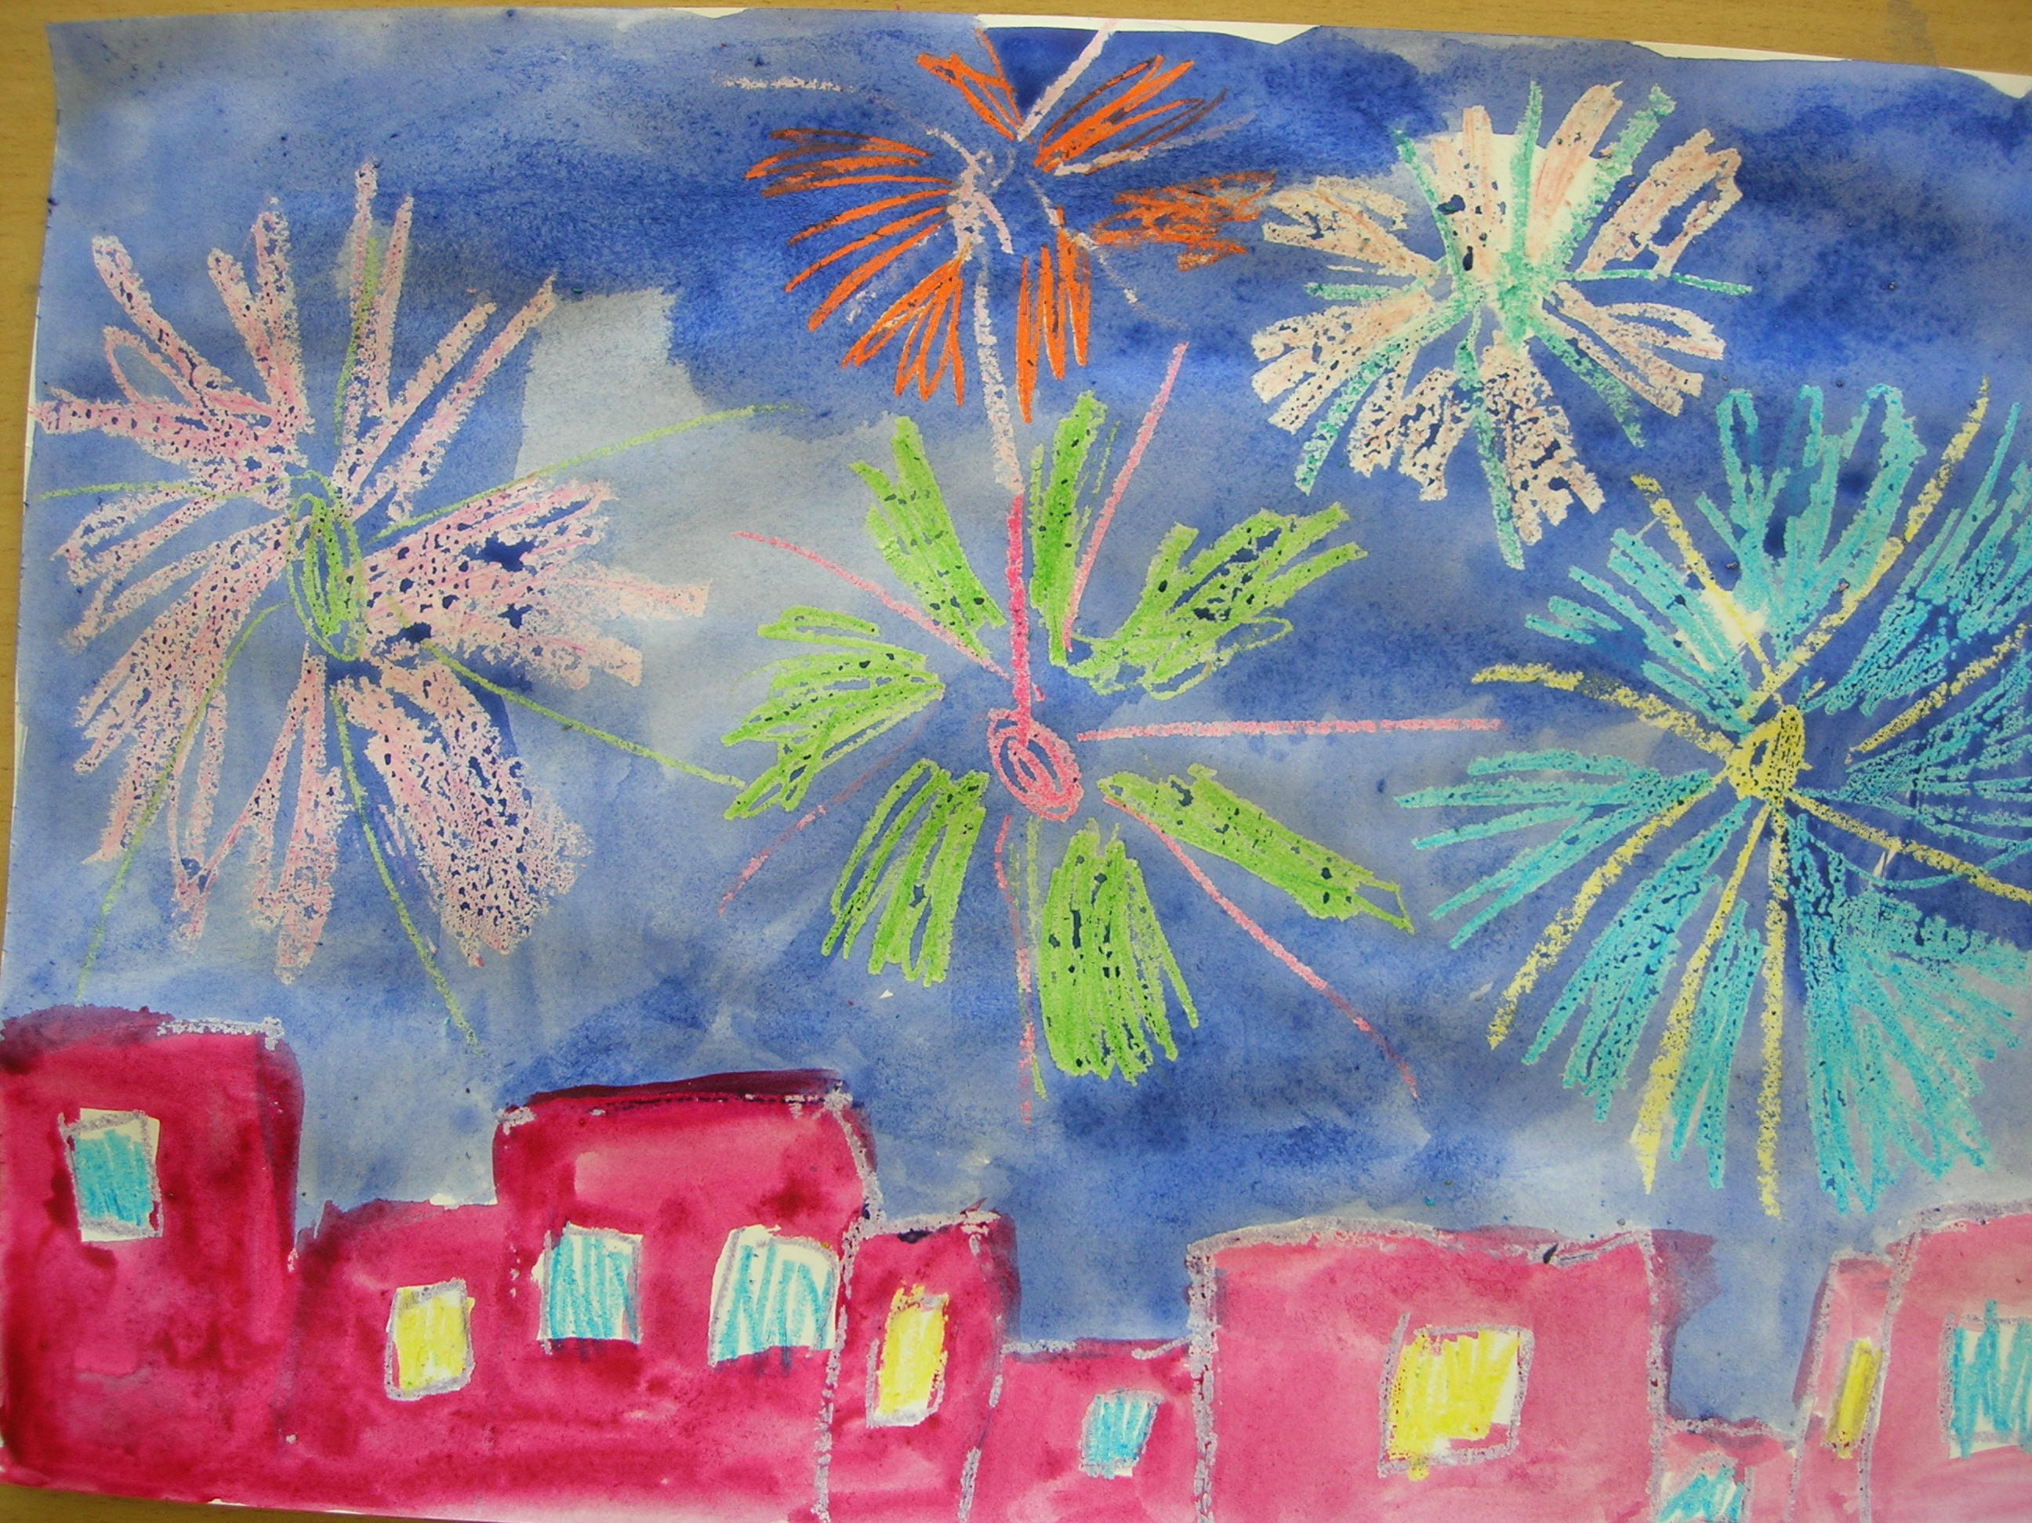 | ​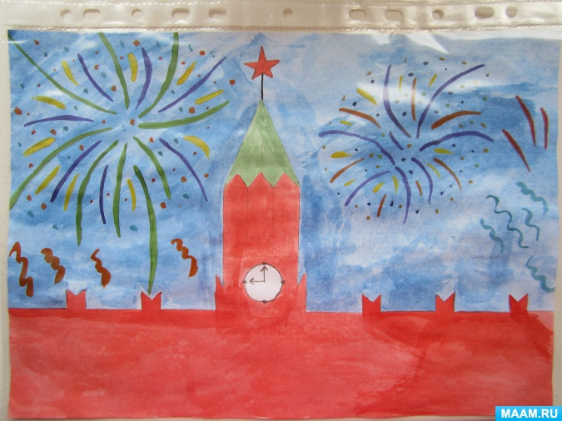
16. Лепка «Пограничник с собакой»
Цели:
Обобщить знания о службе пограничников. Закреплять умение лепить человека и животного, передавать характерные черты образа.
Упражнять в применении разнообразных технических приемов: лепить из целого куска, сглаживать, оттягивать и т. д. Учить устанавливать фигуры на подставке.
Воспитывать уважение к профессии военных.
Материалы и оборудование: Пластилин, стеки, салфетка, доска для лепки, готовый образец.
​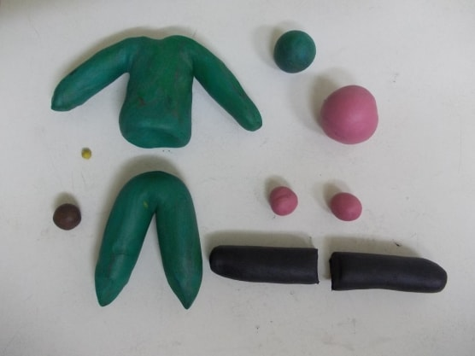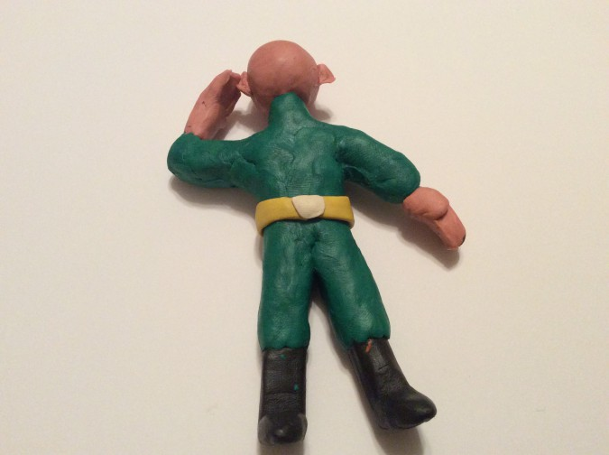 | ​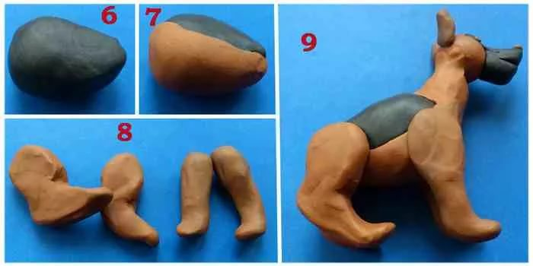

17. Аппликация «Поздравительная открытка ветеранам войны»
